Так речь становится основным средством общения с взрослым, хотя в этом возрасте ребенок охотно говорит только с близкими, хорошо знакомыми ему людьми. Так же, в этом возрасте между детьми сохраняется и развивается тип эмоционального взаимообщения. Они самостоятельно играют дуг с другом в разученные ранее при помощи взрослого игры.

    Главное приобретение второго года жизни можно считать совершенствование основных движений, особенно ходьбы. Подвижность ребенка порой даже мешает ему сосредоточиться на спокойных занятиях.

Наблюдается быстрое и разноплановое развитие предметно-игрового поведения, благодаря чему к концу пребывания детей во второй группе раннего возраста формируются компоненты всех видов деятельности, характерных для периода дошкольного детства.

Помните, что малыш безгранично верит вам и ждет от вас только хорошего.

Помните, что судьба ребенка в ваших руках.

Главное сделать его счастливым.



***МКДОУ – детский сад***

***№ 17 «Алёнушка»***

***Возрастные особенности детей группы раннего возраста***

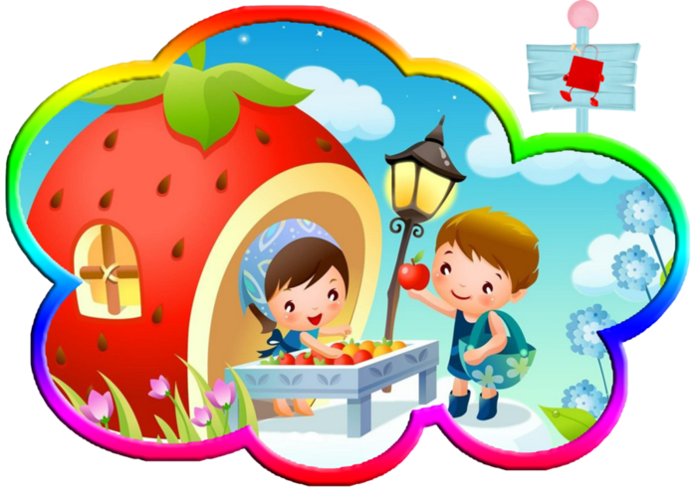

*Воспитатель*

*Кофанова Светлана Юрьевна*

На втором году жизни развивается самостоятельность детей, формируется предметно-игровая деятельность, появляются элементы сюжетной игры.

Общение со взрослым носит ситуативно-игровой характер, затем характер делового сотрудничества. Совершенствуются восприятие, речь, наглядно-действенное мышление, чувственное познание действительности.

 В разных видах деятельности обогащается сенсорный опыт. В процессе знакомства с предметами ребенок слышит название форм (кубик, кирпичик, шарик, «крыша» -призма), одновременно воспринимая их (гладит предмет, обводит пальцем по контуру, стучит, бросает и т.п.) и уточняя физические качества. При этом происходит и ознакомление с основными фигурами (квадрат, четырехугольник, круг, треугольник). При обучении и правильном подборе игрового материала дети осваивают действия с разнообразными игрушками: разборными (пирамидки, матрешки), строительным материалом и сюжетными игрушками. Эти действия ребенок воспроизводит по подражанию после показа взрослого.

Второй год жизни-период интенсивного формирования речи. Дети усваивают названия предметов, действий, обозначения некоторых качеств и состояний. Благодаря этому можно организовать деятельность и поведение малышей, формировать и совершенствовать восприятие, в том числе составляющие основу сенсорного воспитания.

  Активный словарь на протяжении года увеличивается не равномерно. К полутора годам он равен примерно 20-30 словам. В нем много глаголов и существительных, встречаются простые прилагательные и наречия (тут, там, туда и т.п.), а так же предлоги. Упрощенные слова заменяются обычными, пусть и не совершенными в фонетическом отношении.

 На втором году жизни ребенок усваивает имена взрослых и детей, с которыми общается повседневно, а так же родственные отношения (мама, папа, бабушка).

  Совершенствуется самостоятельность детей в предметно-игровой деятельности и самообслуживании. Малыш постепенно овладевает умением самостоятельно есть любимую пищу, умываться и мыть руки, приобретает навыки опрятности, аккуратности.

Расширяется ориентировка в ближайшем окружении. Знание того, как называются части помещения группы (мебель, одежда, посуда), помогает ребенку выполнять не сложные поручения взрослых. Постепенно он привыкает соблюдать элементарные правила поведения, обозначаемые словами «можно», «нельзя», «нужно». Общение со взрослым носит деловой, объектно-направленный характер.

 На втором году закрепляется и углубляется сотрудничество с взрослым, потребность общения с ним.